CURSO MÁSTER EN MICROSOFT SQL SERVER



ANDRÉS CAMILO CAMACHO LABRADOR
Autor

CURSO DE YOUTUBE + UDEMY

2024
TABLA DE CONTENIDO
Pág.
1. UNIDAD UNO - COMANDOS PRINCIPALES 5
1.1 COMANDO PARA CREAR UNA BASE DE DATOS 5
1.2 COMANDO PARA BORRAR UNA BASE DE DATOS 5
1.3 COMANDO PARA VER EN GENERAL TODA MI BASE DE DATOS 5
1.4 COMANDO PARA CAMBIAR EL NOMBRE DE LA BASE DE DATOS 5
1.5 COMANDO USE Principal; 6
1.6 COMANDO PARA CREAR UNA TABLA 6
1.7 COMANDO PARA HACER UNA CONSULTA EN SQL SERVER 7
1.8 COMANDO PARA VER LOS CAMPOS Y LOS TIPOS DE DATOS 7
1.9 COMANDO PARA INSERTAR REGISTROS DENTRO DE UNA TABLA 8
1.10 COMANDO PARA CONSULTAR REGISTROS ESPECÍFICOS 8
1.11 COMANDO PARA CAMBIAR EL NOMBRE DE UNA TABLA 9
1.12 COMANDO PARA BORRAR TODA UNA TABLA 9
1.13 COMANDO PARA BORRAR UNA FILA DE MI TABLA 9
1.14 COMANDO PARA AÑADIR UNA COLUMNA DENTRO DE MI TABLA 9
1.15 COMANDO PARA BORRAR UNA COLUMNA DENTRO DE MI TABLA 9
1.16 OPERADORES 10
1.16.1 OPERADORES RELACIONES 10
1.16.2 OPERADORES LÓGICOS 10
1.16.3 OPERADORES ARITMÉTICOS 12
1.17 COMENTARIOS EN SQL SERVER 13
1.18 COMANDO PARA CAMBIAR LOS NOMBRES DE LAS COLUMNAS 14
1.19 COMANDO UPDATE 14
1.20 USO DEL SELECT TOP * FROM 14
1.21 USO DEL PRIMARY KEY – LLAVE PRIMARIA 15
1.22 USO DEL UNIQUE 16
1.23 USO DEL CHECK 16
1.24 EXPRESIÓN DEFAULT 17
1.25 USO DEL IDENTITY 17
1.26 USO DEL FOREIGN KEY – LLAVE FORÁNEA 19
1.27 VISTAS 20
1.28 ÍNDICES (INDEX) 21
1.29 FUNCIÓN DISTINCT 22
1.30 ALIAS Y CONCATENACIÓN 23
1.32 ESQUEMAS (SCHEMA) 26
1.33 RESTAURAR UNA BASE DE DATOS 27
1.34 COMANDO PARA ORDENAR DATOS 29
1.35 VALORES MÁXIMOS Y MÍNIMOS (MÁX – MIN) 29
1.36 ARCHIVOS MDF y LDF 30
1.37 CÓMO DEJAR DE REFERENCIA EL BD A LA HORA DE VOLVER A INGRESAR 30
1.38 MODIFICAR UNA TABLA EXISTENTE A NIVEL GRÁFICO 31
1.39 REINICIAR DESDE 1 LOS ID DEL MOTOR SQL SERVER 31
1.40 SENTENCIAS DML y DDL 31
2. UNIDAD DOS – RELACIONES, RESTRICCIONES, FUNCIONES 32
2.1 DISEÑANDO UN MODELO ENTIDAD – RELACIÓN (M.E.R) 32
2.3 CÓMO INSERTAR DATOS DE MANERA GRÁFICA EN SQL SERVER 34
2.4 FUNCIÓN SUM 34
2.5 FUNCIÓN COUNT 35
2.6 FUNCIÓN HAVING 35
3. UNIDAD TRES – STORED PROCEDURES VARIABLES Y CONSULTAS 36
3.1 ¿Qué es un Stored Procedures? 36
3.2 Ventajas 36
3.3 Uso del GO 36
3.4 Uso del SET ANSI_NULLS 36
3.4.1 Uso del SET ANSI_NULLS ON 36
3.4.2 Uso del SET ANSI_NULLS OFF 37
3.4 Uso del SET QUOTED_IDENTIFIER ON y OFF 37
3.5 EJECUTAR UN STORE PROCEDURE 37
3.6 MODIFICAR UN STORE PROCEDURE USANDO ALTER 38
3.7 DEFINICIÓN DE UNA VARIABLE 39
4. UNIDAD CUATRO – ESTRUCTURAS DE CONTROL 40
4.1 CONDICIONAL IF-ELSE Y ESTRUCTURA BEGIND END 40
4.2 CONDICIONAL WHILE 41
4.3 CONDICIONAL CASE 41
4.4 INSTRUCCIONES RETURN y BREAK 41
4.5 HERRAMIENTAS ADICIONALES 43
4.5.1 PROCESO SP_HELP 43
4.5.2 PROCESO SP_HELPTEXT 43
5. UNIDAD CINCO – FUNCIONES DE CONVERSIÓN Y TEXTO 44
5.1 FUNCIÓN LEFT 44
5.2 FUNCIÓN RIGHT 44
5.3 FUNCIÓN LEN 44
5.4 FUNCIÓN LOWER (Convertir texto a minúscula) 45
5.5 FUNCIÓN UPPER (Convertir texto a MAYÚSCULA) 45
5.6 FUNCIÓN REPLACE (Reemplazar) 45
5.7 FUNCIÓN REPLICATE (Replicar) 46
5.8 FUNCIÓN CONCAT (Concatenar o unir) 46
5.9 FUNCIÓN GETDATE (Obtener Fecha) 46
5.10 FUNCIÓN ISDATE 47
5.11 FUNCIONES DE CONVERSIÓN CAST Y CONVERT 47
5.11.1 FUNCIÓN CAST 47
5.11.2 FUNCIÓN CONVERT 48
6. UNIDAD SEIS – TRANSACCIONES 49
7. UNIDAD SIETE - JOINS Y UNIONS ENTRE TABLAS 50
7.1 INNER JOIN 50
7.2 LEFT JOIN 50
7.3 RIGHT JOIN 50
7.4 CLÁUSULA UNION 50

UNIDAD UNO - COMANDOS PRINCIPALES

COMANDO PARA CREAR UNA BASE DE DATOS
Para comenzar este curso, iniciaremos con el comando para crear una Base de Datos:
CREATE DATABASE Principal;
Este comando como punto de partida nos permite crear la Base de Datos y asignarle un nombre de ejemplo como en este caso Principal.

COMANDO PARA BORRAR UNA BASE DE DATOS
DROP DATABASE Principal;
Este comando permite borrar o eliminar del todo la Base de Datos. Por lo general es peligroso hacerlo si la Base de Datos a eliminar no es la adecuada.

COMANDO PARA VER EN GENERAL TODA MI BASE DE DATOS
SELECT * FROM sys.databases;
Este comando permite ver por consola toda la estructuración de mis Bases de Datos que se crean por defecto al momento de iniciar el servidor junto con la que acabé de crear:
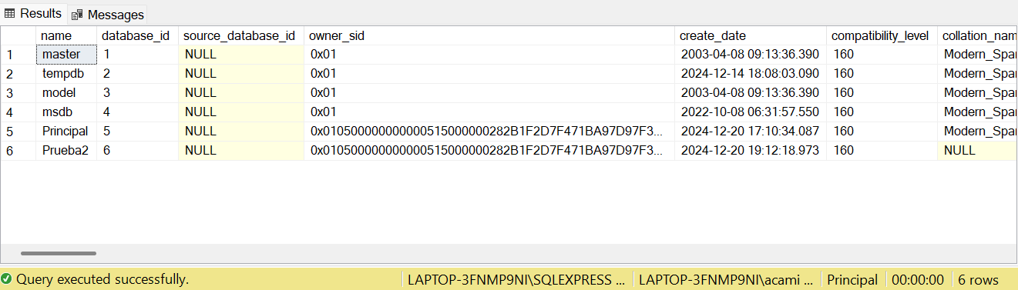

COMANDO PARA CAMBIAR EL NOMBRE DE LA BASE DE DATOS
ALTER DATABASE Prueba MODIFY NAME = Principal;
En primera parte el comando ALTER DATABASE con el nombre de Prueba me dice que quiero cambiar ese nombre a Principal usando MODIFY NAME. Esto permite que una vez de actualizar mi BD, el nombre de mi BD se haya efectuado correctamente.

COMANDO USE Principal;
El comando USE, lo que permite es ubicarme dentro de mi Base de Datos con la cual voy a empezar a usar. En este caso escribir USE Principal; lo que quiere indicar es que quiero ingresar a mi BD donde podré ver mis tablas y hacer mis consultas, etc.

COMANDO PARA CREAR UNA TABLA
Para crear una tabla en SQL Server, usamos el comando CREATE TABLE, seguido del nombre de la tabla el cual queramos poner. Para este caso la tabla va a llamarse Empleados:
CREATE TABLE Empleados;
El paso siguiente es poner unos paréntesis, uno de apertura y otro de cierre y dentro poner los valores correspondientes que quiero que mi tabla Empleados tenga en este caso características de mi tabla como IdEmpleado, Nombres, Apellidos, Edad, Telefono, Direccion, Fecha_Nacimiento, Salario y Activo.
NOTA ACLARATORIA: Cuando se crea una tabla para las Bases de Datos, los espacios se reemplazan con una raya al piso, se omite el uso de las tildes para cualquier palabra.
Además, cuando se crea una tabla, hay que tener en cuenta los valores y el tipo de variable que va a tener ese campo. Por ejemplo, si es de tipo VARCHAR(20), quiere decir que el dato va a estar almacenado en comillas simples y va a tener un espacio almacenado hasta de 20 caracteres. INT(10), tipo de dato entero es decir solo número y con un espacio de hasta 10 números.
CREATE TABLE Empleados (
IdEmpleado INT,
Nombres VARCHAR(20),
Apellidos VARCHAR(30),
Edad INT(10),
Telefono NUMERIC(10),
Direccion VARCHAR(100),
Fecha_Nacimiento DATE,
Salario DECIMAL(18,2),
Activo CHAR(2),
);

COMANDO PARA HACER UNA CONSULTA EN SQL SERVER
Ahora bien, una vez creada la tabla, podríamos hacer nuestra primera consulta ingresando lo siguiente:
SELECT * FROM Empleados;
Esta consulta me dice que voy a consultar toda mi tabla llamada Empleados, es decir, quiero que me muestre todos sus registros dentro de mi tabla. Como resultado de esa consulta se obtiene lo siguiente:
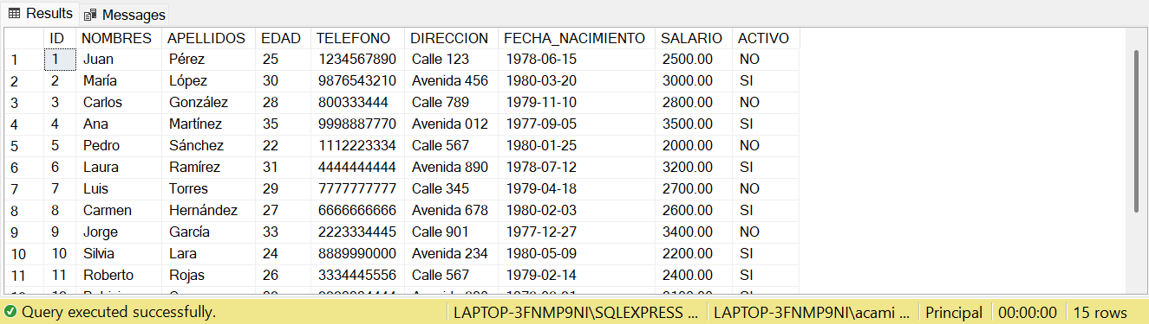
La imagen anterior muestra los registros de todos mis empleados. Las columnas llamadas ID, NOMBRES, APELLIDOS, EDAD, TELÉFONO… y las filas que son los registros ordenados de uno en uno con sus respectivos datos.

COMANDO PARA VER LOS CAMPOS Y LOS TIPOS DE DATOS
EXEC sp_help Empleados;
Este comando me permite ver en una tabla los tipos de datos que maneja SQL Server, de esta manera:
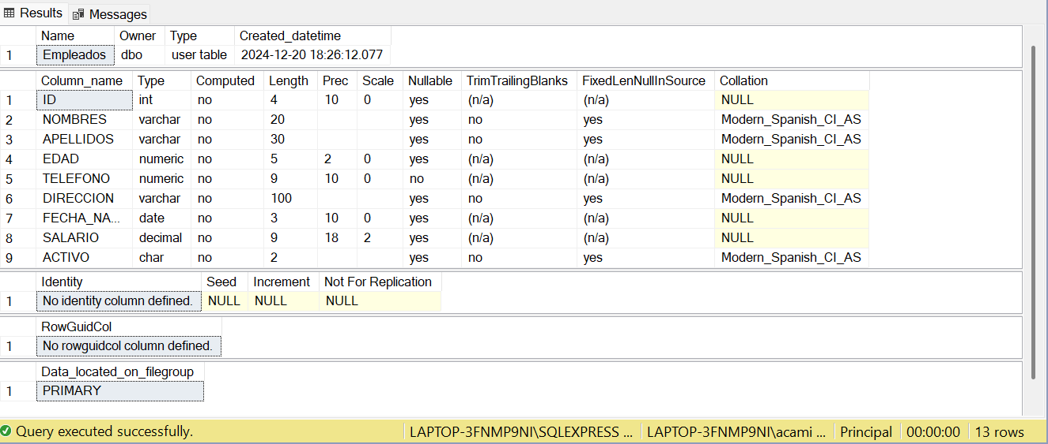

COMANDO PARA INSERTAR REGISTROS DENTRO DE UNA TABLA
INSERT INTO Empleados VALUES (1, 'Camilo','Camacho', 21, 3246741662, 'Conjunto La Fontana de Madeira', '2003-03-29', 2500000.00, 'SI');
En este ejemplo se usa el comando INSERT INTO para referirse a cuál tabla vamos a agregar datos, y el VALUES significan los valores que van a ser reemplazados puestos entre paréntesis. Para el caso de los caracteres, fecha, se usa con comilla simple y para el caso de los de tipo INT o entero se escribe el número directamente a ingresar.
Una vez cuando el dato se haya registrado correctamente, por consola nos debe decir que se ha introducido un dato correctamente así:
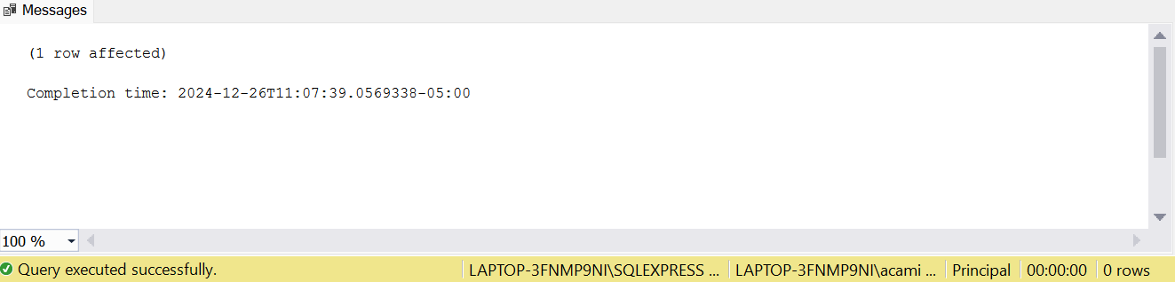

COMANDO PARA CONSULTAR REGISTROS ESPECÍFICOS
El comando que me permite hacer una consulta de un cierto tipo de dato dentro de mi tabla es:
SELECT Nombres, Apellidos, Salario FROM Empleados;
Este comando me permite hacer una consulta de las columnas que yo quiero que se vean mas no de toda mi tabla, es decir, consultar un pequeño grupo de toda mi tabla.
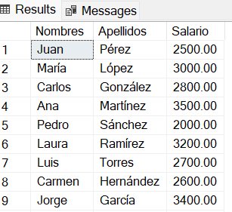

COMANDO PARA CAMBIAR EL NOMBRE DE UNA TABLA
El comando que me permite cambiar el nombre de mi tabla es el siguiente:
EXEC sp_rename 'Usuarios', 'Empleados';
Lo que hace este comando es mediante el indicativo EXEC y sp_rename, me cambia el nombre de mi tabla, para este caso dejará de llamarse Usuarios a llamarse ahora Empleados.

COMANDO PARA BORRAR TODA UNA TABLA
El comando que me permite borrar en su totalidad (desaparecer la tabla) de mi Base de Datos es la siguiente:
DROP TABLE Nombre_de_la_tabla;

COMANDO PARA BORRAR UNA FILA DE MI TABLA
El comando que me permite borrar en una fila de mi tabla de mi Base de Datos es la siguiente:
DELETE FROM Empleados WHERE ID = 16;
En este caso lo que se quiere decir en este comando es que dentro de mi tabla llamada Empleados quiero que me borre el registro número 16 es decir toda mi fila de ese registro.

COMANDO PARA AÑADIR UNA COLUMNA DENTRO DE MI TABLA
El comando que me permite añadir una columna dentro de mi tabla es la siguiente:
ALTER TABLE Empleados ADD Fecha_Contratacion DATE;
Con este comando, lo que quiere decir es que dentro de mi tabla Empleados agrégame una columna llamada: Fecha_Contratacion en la cual admite solo datos de tipo fecha o DATE.

COMANDO PARA BORRAR UNA COLUMNA DENTRO DE MI TABLA
El comando que me permite borrar o eliminar una columna dentro de mi tabla es la siguiente:
ALTER TABLE Empleados DROP COLUMN Fecha_Contratacion;
Con este comando, lo que se quiere dar a entender es que dentro de mi tabla llamada Empleados, quiero que me borre la columna llamada Fecha_Contratacion.

1.16 OPERADORES

1.16.1 OPERADORES RELACIONES
Los operadores relacionales me permitan realizar diferentes comparaciones entre dos o más números. Los más usados son:
= Compara si dos valores son iguales.
<> != Compara si dos valores son diferentes.
> Compara si un valor es mayor que el otro.
< Compara si un valor es menor que el otro.
<= Compara si un valor es menor o igual que el otro.
>= Compara si un valor es mayor o igual que el otro.
Ahora veremos algunos casos prácticos:
SELECT * FROM Empleados WHERE idEmpleado = 3;
SELECT * FROM Empleados WHERE edad != 25;
SELECT * FROM Empleados WHERE edad <> 25;
SELECT * FROM Empleados WHERE Salario > 2000;
SELECT * FROM Empleados WHERE Salario < 3000;
SELECT * FROM Empleados WHERE Salario <= 2500;
SELECT * FROM Empleados WHERE Salario >= 2500;

1.16.2 OPERADORES LÓGICOS

1.16.2.1 OPERADOR AND
El operador AND sirve para añadir un criterio de búsqueda adicional después de la cláusula WHERE.
Ejemplo:
SELECT * FROM Paciente WHERE apellido = 'Pérez' AND nombre = 'José' AND idPaciente = 6;

1.16.2.2 OPERADOR OR
Similar al operador AND permite filtrar criterios de búsqueda con sinónimos por parte de ambos.
Ejemplo:
SELECT * FROM Paciente WHERE apellido = 'Pérez' OR nombre = 'José' OR idPaciente = 6;

1.16.2.3 OPERADOR IN
El operador IN permite filtrar consultas con distintos datos que se encuentren almacenados dentro de la misma tabla.
Ejemplo:
SELECT * FROM Turno WHERE estado IN (2,1,3);
SELECT * FROM Paciente WHERE apellido IN ('Pérez','','');

1.16.2.4 OPERADOR LIKE (COMO)
El operador LIKE permite trabajar sobre campos de tipo caracter. Se puede usar en caso de que no sepamos por ejemplo algún nombre completo de una BD.
Ejemplo:
SELECT * FROM Paciente WHERE nombre LIKE ('Marce%');
El símbolo del porcentaje indica que podemos hacer una consulta con medio nombre no necesariamente sabernos todo el nombre o apellidos de la tabla Paciente. El porcentaje también se puede colocar al inicio no únicamente al final.
Ejemplo:
SELECT * FROM Paciente WHERE nombre LIKE ('%Marce%');

1.16.2.5 OPERADOR NOT
El operador NOT lo que permite es negar cualquier operador que hayamos ejecutado antes como el IN y el LIKE.
SELECT * FROM Paciente WHERE nombre NOT LIKE ('Marce%');
SELECT * FROM Paciente WHERE apellido NOT IN ('Pérez','','');

1.16.2.6 OPERADOR BETWEEN
El operador BETWEEN en SQL Server se usa para filtrar valores dentro de un rango definido, incluyendo los límites inferior y superior. Se puede utilizar con valores numéricos, de fecha y de texto.
Ejemplo:
SELECT * FROM Pais WHERE Pais BETWEEN 'Argentina' AND 'Colombia';

1.16.3 OPERADORES ARITMÉTICOS
Para el uso de los operadores aritméticos, usaremos la sentencia SELECT, ejemplo:
SELECT (10+10) AS “Resultado”;
El resultado de la operación es 20, la consulta se ve así:
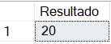
Antes de hacer operaciones, primero se crea la tabla llamada Artículos con unos campos con una llave primaria, y un IDENTITY para que en el resultado de la consulta vaya incrementando de uno a uno el conteo así:
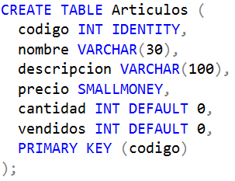
Veamos ahora con operaciones combinadas, vamos a agregar un 10% de descuento y se lo vamos a multiplicar a precio de la siguiente manera:
SELECT nombre, descripcion, precio + (precio * 0.1) AS "Nuevo Precio" FROM Articulos;
El resultado por consola es el siguiente:
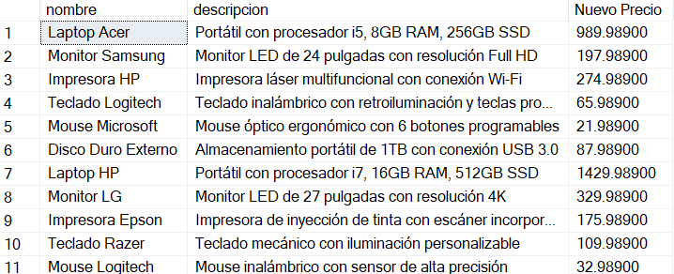
Lo que se muestra como resultado de la consulta es la operación de la suma de precio por el aumento del 10% equivalente a 0.1 y con nombre de Nuevo Precio después del AS.
Veamos ahora otro ejemplo, similar al anterior, pero descontando el 10%:
SELECT nombre, descripcion, precio - (precio * 0.1) AS "Nuevo Precio" FROM Articulos;
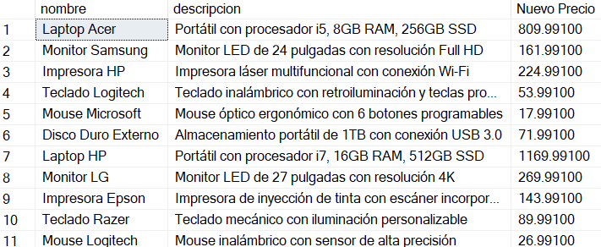

1.17 COMENTARIOS EN SQL SERVER
Los comentarios nos permiten darnos una guía del funcionamiento y no hacen parte de la estructura del código como tal. Es decir, no afectan la funcionalidad del código, lo cual lo hace legible al momento de entender para cualquier programador.
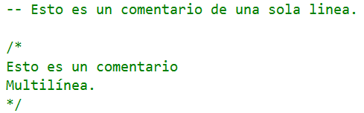

1.18 COMANDO PARA CAMBIAR LOS NOMBRES DE LAS COLUMNAS
Para cambiar los nombres de las columnas en SQL Server, usamos el siguiente comando:
EXEC sp_rename 'Empleados.IdEmpleado', 'ID';
EXEC sp_rename 'Empleados.Nombres', 'NOMBRES';
EXEC sp_rename 'Empleados.Apellidos', 'APELLIDOS';
EXEC sp_rename 'Empleados.Edad', 'EDAD';
EXEC sp_rename 'Empleados.Telefono', 'TELEFONO';
EXEC sp_rename 'Empleados.Direccion', 'DIRECCION';
EXEC sp_rename 'Empleados.Fecha_Nacimiento', 'FECHA_NACIMIENTO';
EXEC sp_rename 'Empleados.Salario', 'SALARIO';
EXEC sp_rename 'Empleados.Activo', 'ACTIVO';

1.19 COMANDO UPDATE
El comando UPDATE, me permite hacer una actualización de mis registros en mis tablas de mi Base de Datos.
Veamos un ejemplo:
UPDATE Empleados SET TELEFONO = 800333444 WHERE ID = 3;
Este comando lo que hace es actualizar de mi Base de Datos llamada Empleados, la columna de nombre de TELEFONO con su nuevo valor agregado en la fila número 3.

1.20 USO DEL SELECT TOP * FROM
El uso del SELECT TOP * FROM, lo que indica es que puedo traer una cantidad específica de registros, ejemplo:
SELECT TOP 5 * FROM SALARIOS;
La respuesta de este comando es que me va a mostrar los primeros 5 registros de mi columna SALARIOS de mi tabla Empleados.
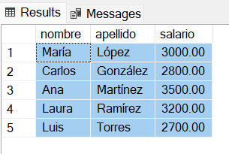

1.21 USO DEL PRIMARY KEY – LLAVE PRIMARIA
Un Primary Key, es una regla o restricción que permite lo siguiente:
- Insertar registros únicos.
- No permite insertar valores de tipo NULL.
- Una tabla solo puede contener un único PRIMARY KEY.
Ahora veamos diferentes formas de asignar un PRIMARY KEY al momento de crear nuestra tabla:
1 forma:
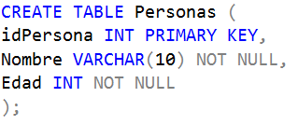
Para esta primera forma se puede asignar un PRIMARY KEY después del tipo de variables es decir después del INT.
2 forma:
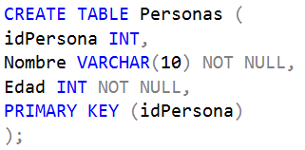
Para esta segunda forma, podemos escribir el PRIMARY KEY, al final como último campo dentro de nuestra tabla Personas y colocada sobre paréntesis la columna que quiero que sea de llave primaria.
3 forma:
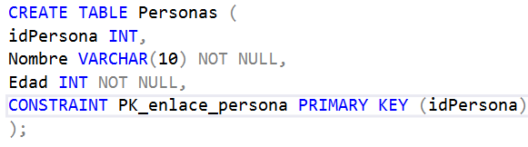

1.22 USO DEL UNIQUE
Es una regla que se asegura que todos los valores de una columna de una tabla sean diferentes. Por lo tanto, si son iguales va a marcar como error en la consola del SQL Server.
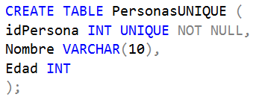
El UNIQUE a diferencia de que no permite valores repetidos, si acepta el null como un valor y por ende ese valor se puede ver evidenciado en la tabla. Pero esto solo ocurre si en la creación de la tabla no le escribimos NOT NULL :
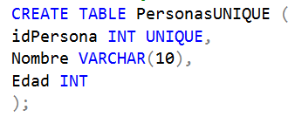
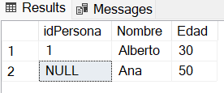

1.23 USO DEL CHECK
Para el uso del Check dentro de las tablas, se denota de la siguiente manera:
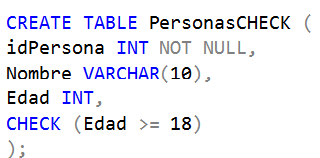
El uso del CHECK permite establecer una condición al momento de crearse y es que para esta ocasión solo permitirá guardar registros siempre y cuando la edad sea mayor o igual a 18.

1.24 EXPRESIÓN DEFAULT
La restricción o el constraint DEFAULT es usada para establecer un valor por defecto en una columna. Veamos un ejemplo:
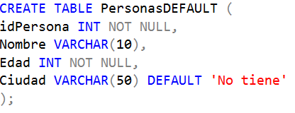
Aquí se crea una tabla en la cual el campo Ciudad al momento de ser ejecutado en el SQL no va a arrojar un valor nulo o null sino más bien lo reemplazará por el mensaje No tiene.
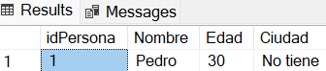
Como se aprecia en la imagen se cambió el valor DEFAULT al valor de tipo texto que le hemos asignado.

1.25 USO DEL IDENTITY
El uso del IDENTITY en SQL Server nos sirve para que, al momento de ejecutar un registro, no tengamos la necesidad de enumerar registro por registro, sino que gracias a este se enumeran de manera automática y ya solo sería reemplazar los valores restantes. Ejemplo:
Veamos la creación de esta tabla llamada Libros:
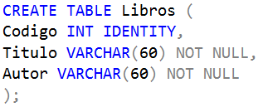
Ahora veamos el ingreso del primer registro:
INSERT INTO Libros VALUES ('Cien Años de Soledad', 'Gabriel Garcia Marquez');
Como podemos ver no ingresamos el identificador 1 para nuestro primer registro.
Ahora el resultado por consola es el siguiente:
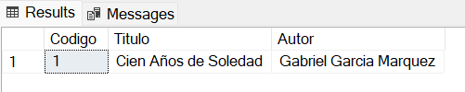
El resultado esperado por consola es que este me va a asignar el iterador o el ID automáticamente. También los índices pueden ir incrementando hasta cierto rango dependiendo del que nosotros le queramos asignar. Ejemplo:
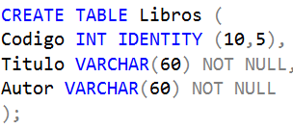
El crear esta tabla lo que se modifica aquí es que el IDENTITY va a tomar dos valores entre sus paréntesis, en este caso 10 y 5. Como se mencionó anteriormente el primero indica en qué número quiero que inicie el registro y el segundo indica el rango el cual quiero que tenga mi registro.
Una muestra sería la siguiente:
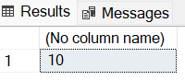
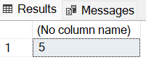

1.26 USO DEL FOREIGN KEY – LLAVE FORÁNEA
El uso de las llaves Foráneas o FOREIGN KEY se usan para prevenir daños en las relaciones de registros entre tablas.
- Tablas hijas o tablas secundarias se les llama a las de este tipo FOREIGN KEY.
- Realiza el enlace con una llave primaria.
- Evitan el insert de datos no compatibles con el campo de la llave primaria.
Vamos a ver un caso de una llave Foránea creando dos tablas, una llamada ClientesFOREIGN_KEY y otra de nombre Ordenes:
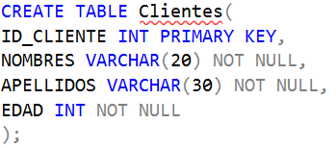
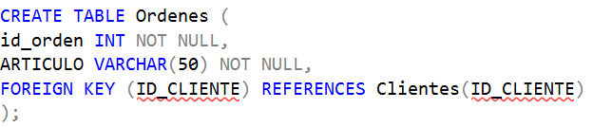
El resultado en consola es el siguiente. Para el caso de la tabla Clientes:
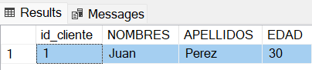
Y el resultado en consola para la tabla Ordenes:
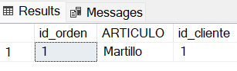
Como se evidencia el FOREGIN_KEY se encarga de hacer match o de relacionar una tabla con otra tabla, para este caso relacionó en la tabla Ordenes el id_cliente de la tabla Clientes.
La instrucción on delete cascade, si se agrega dentro de la tabla Ordenes después de crear la llave foránea, lo que permitirá esto es que yo pueda borrar un registro con el indicador WHERE id_cliente = 1; a diferencia que si no se pone como en el caso anterior este no me va a permitir ya que está protegiendo a la tabla padre que es Clientes.
El comando para borrar la llave foránea para este caso es la siguiente:
ALTER TABLE Ordenes DROP CONSTRAINT FK_Ordenes_Clientes;

1.27 VISTAS
Las vistas en SQL Server son tablas virtuales basadas en el resultado de una consulta, contiene filas y columnas igual que una tabla real pero los campos de una vista provienen de una selección especifica creada desde una consulta desde otra tabla.
El comando que me permite crear una vista en SQL Server es el siguiente:
CREATE VIEW Clientes_Nacionales AS SELECT * FROM VistaClientes;
Vamos a crear una vista llamada Mayores_30 , esta vista va a tener por función mostrarme todos los registros que sean mayores a 30 años. La vista se crea de la siguiente manera:
CREATE VIEW Mayores_30 AS SELECT nombre, apellido, telefono, edad FROM VistaClientes WHERE edad > 30;
SELECT * FROM Mayores_30;
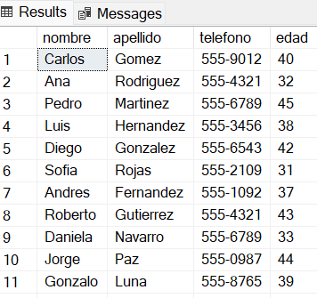
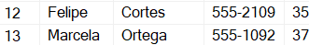
Como resultado me muestra todas las consultas de las edades mayores a 30 años. Bien ahora para actualizar una vista usamos el comando ALTER VIEW. Este comando lo usaremos para meter fecha_nacimento. Se usa de la siguiente manera:
ALTER VIEW Mayores_30 AS SELECT nombre, apellido, telefono, edad, fecha_nacimento FROM VistaClientes WHERE edad > 30;
Ahora bien, para borrar nuestra vista ejecutamos el siguiente comando:
DROP VIEW Mayores_30;

1.28 ÍNDICES (INDEX)
Los índices son estructuras utilizadas para mejorar el rendimiento de las consultas en nuestras Bases de Datos. Se crean en columnas o en conjunto de columnas especificas en una tabla para permitirnos acelerar la búsqueda y recuperación de datos.
En SQL Server, existen dos tipos de índices:
- Clustered: Definen el orden de los datos.
- NonClustered: No definen dicho orden.
Vamos a crear un índice de tipo Clustered de nombre I_idempleado sobre la tabla Empleados para el id. Dicho esto, se traduce así:
CREATE CLUSTERED INDEX I_idempleado on Empleados (id);
Ahora una vez de haber refrescado, actualizamos y vemos que, dentro de la tabla Empleados, existe una carpeta llama Indexes, y dentro de esa carpeta estará nuestro Index creado:
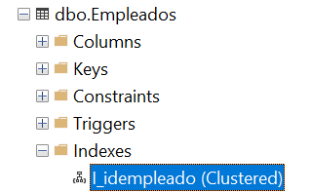
Ahora vamos a crear un índice de tipo NoClustered, de la misma manera de cómo se creó el anterior. Para este caso tomaremos el campo edad:
CREATE NONCLUSTERED INDEX I_edadempleado on Empleados (EDAD);
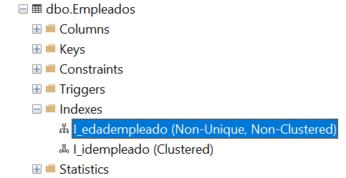
Ahora si queremos cambiar el nombre de nuestro índice, ejecutamos el siguiente comando:
EXEC sp_rename ‘Empleados.I_idempleado’, ‘I_id’, ‘INDEX’;
Aquí lo que traduce es que se va a cambiar el nombre del índice llamado I_idempleado a I_id. Se muestra a continuación el cambio efectuado:
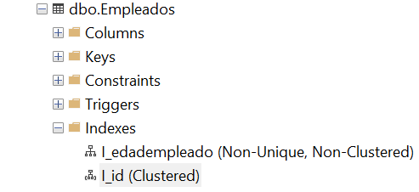
Ahora para eliminar un Index, se ejecuta el siguiente comando:
DROP INDEX I_id ON Empleados;
Este comando eliminará mi índice modificado llamado I_id de mi tabla Empleados. Se recomienda por lo general crear máximo 2 índices por cada tabla.

1.29 FUNCIÓN DISTINCT
La función DISTINCT es usada para seleccionar valores únicos de una columna o de un conjunto de columnas dentro de una consulta. Vamos a realizar un ejemplo primero creando una tabla llamada Clientes2 , luego ingresando sus respectivos registros para luego dar con la instrucción.
Como primera parte creamos la tabla Clientes2 e incluimos sus registros:
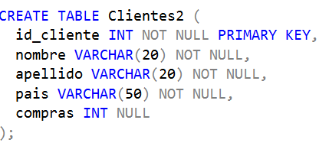
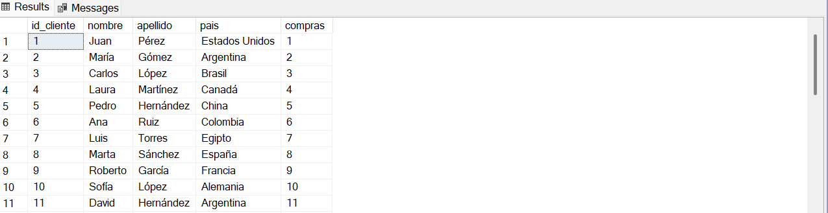
La forma en cómo se consulta esta función en SQL Server es la siguiente:
SELECT DISTINCT pais FROM Clientes2;
SELECT DISTINCT id_cliente FROM Clientes2 WHERE pais = 'Argentina';
Esta consulta quiere decir que de la tabla llamada Clientes2 quiero que la columna de nombre pais me elimine los duplicados y me muestre un solo registro de cada país. Por consola se ve así:
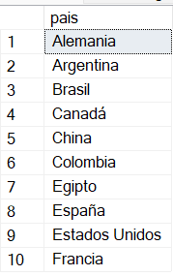
También se puede para el caso de los NULL. Por ejemplo:
SELECT DISTINCT nombre FROM Clientes2 WHERE compras is NULL;
Lo que quiere decir esto es que con la cláusula DISTINCT de la columna nombres de la BD llamado Clientes2 quiero que me saque los registros únicos de la columna compras que tengan valores NULL.

1.30 ALIAS Y CONCATENACIÓN
En SQL Server, un alias es un nombre alternativo que se asigna a una tabla o una columna en una consulta SQL para hacer que el código sea más claro, más corto o manejable.
Vamos a ver un ejemplo, si queremos cambiar dentro de mi tabla Empleados, el nombre de columna ID a algo más entendible para los usuarios como Identificador, y para los casos de NOMBRES, APELLIDOS como Primer_nombre, Segundo_nombre, escribimos el siguiente comando:
SELECT ID AS Identificador, NOMBRES AS Primer_nombre, APELLIDOS AS Primer_apellido, SALARIO FROM Empleados WHERE SALARIO < 3000;
El uso de los AS significa como y permite reemplazar el nombre original por otro que queramos o por otro más entendible. El resultado es el siguiente:

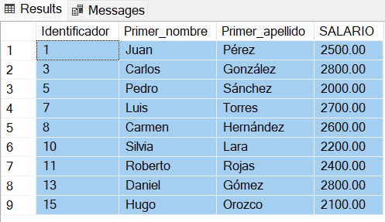
Ahora si no queremos que aparezca la raya al piso como espacio entre dos palabras como lo son el caso de Primer_nombre y Primer_apellido, simplemente agregamos comillas dobles a las palabras asignadas, así:
SELECT ID AS Identificador, NOMBRES AS "Primer nombre", APELLIDOS AS "Primer apellido", SALARIO FROM Empleados WHERE SALARIO < 3000;
Y el resultado será el mismo, pero con la diferencia de que en las columnas no aparecerá la raya al piso como espacio.
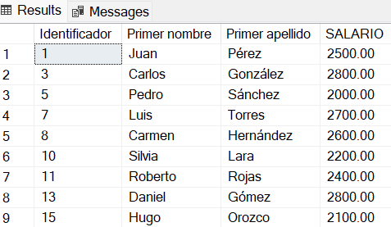
En SQL Server una concatenación, es la unión de dos valores del mismo tipo. A continuación, se presenta la siguiente consulta:
SELECT NOMBRES + ‘ ‘ + APELLIDOS FROM Empleados;
No se puede concatenar valores de diferente tipo ejemplo uno de tipo VARCHAR con un INT porque da error. El resultado de esta concatenación es la siguiente:
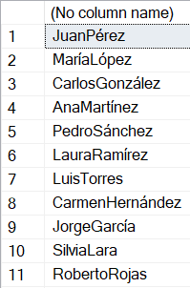
Para poder concatenar valor de tipo VARCHAR con INT declaramos la siguiente instrucción:
SELECT NOMBRES + ' ' + APELLIDOS + ' ' + CAST (EDAD AS VARCHAR(2)) FROM Empleados;
El resultado es el siguiente:
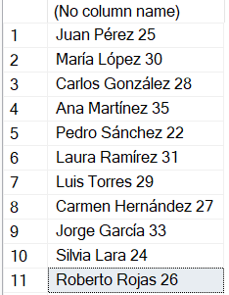
Ahora si queremos ponerle nombre a la columna agregamos el AS, quedando así:
SELECT NOMBRES + ' ' + APELLIDOS + ' ' + CAST (EDAD AS VARCHAR(2)) AS "Datos de Empleados" FROM Empleados;
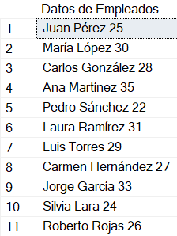

1.32 ESQUEMAS (SCHEMA)
Los esquemas en SQL Server son estructuras lógicas que se utiliza para organizar y agrupar objetos de nuestras Bases de Datos como tablas, vistas, procedimientos, funciones, sinónimos, etc.
Cuando no tenemos un esquema asignado, el sistema nos asigna automáticamente el esquema dbo. en las tablas. Este es un esquema que utiliza por defecto el sistema.
El comando que permite crear esquemas es el siguiente:
CREATE SCHEMA Ventas;
CREATE SCHEMA Cobros;
Ahora vamos a crear una tabla para este esquema, de la siguiente manera:
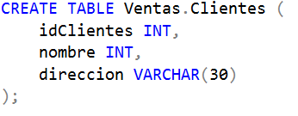
A diferencia de como se venía creando anteriormente con las tablas con un solo nombre, aquí vamos a asociar Ventas con Clientes, por eso se le agrega el punto. Lo demás son campos que contiene esa tabla. Una vez de haber creado la tabla se verá visualizado de la siguiente forma:
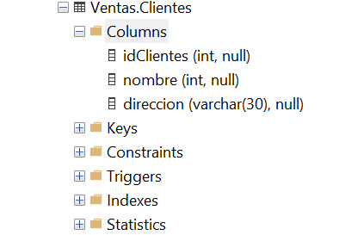
Ahora vamos a crear una similar, pero con cobros, quedando de la siguiente manera:
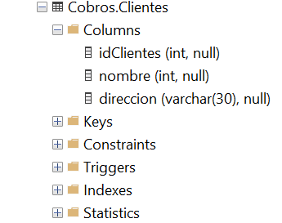
Ahora al momento de hacer una consulta similar a la anterior, ingresamos el siguiente comando:
SELECT * FROM Vista.Clientes;
Y para el caso de Cobros, muy similar:
SELECT * FROM Cobros.Clientes;

1.33 RESTAURAR UNA BASE DE DATOS
Para restaurar una Base de Datos en SQL Server, seguimos los siguientes pasos:
- Ingresamos a: https://learn.microsoft.com/es-es/sql/samples/adventureworks-install-configure?view=sql-server-ver16&tabs=ssms

- Damos clic en descargar la primera opción de la columna OLTP.

- Una vez descargada, nos dirigimos a nuestro SQL Server, damos clic en la carpeta Databases Restore Database

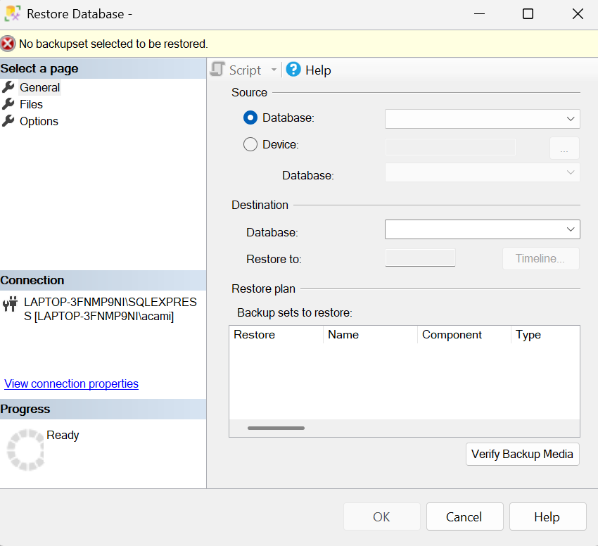

- Damos clic en Device , luego en la casilla de los 3 puntos. Estando allí adentro damos clic en File, y buscamos el archivo de extensión .bak

- Una vez hecho esto lo cargamos a nuestro SQL Server así de esta manera dando clic en OK:
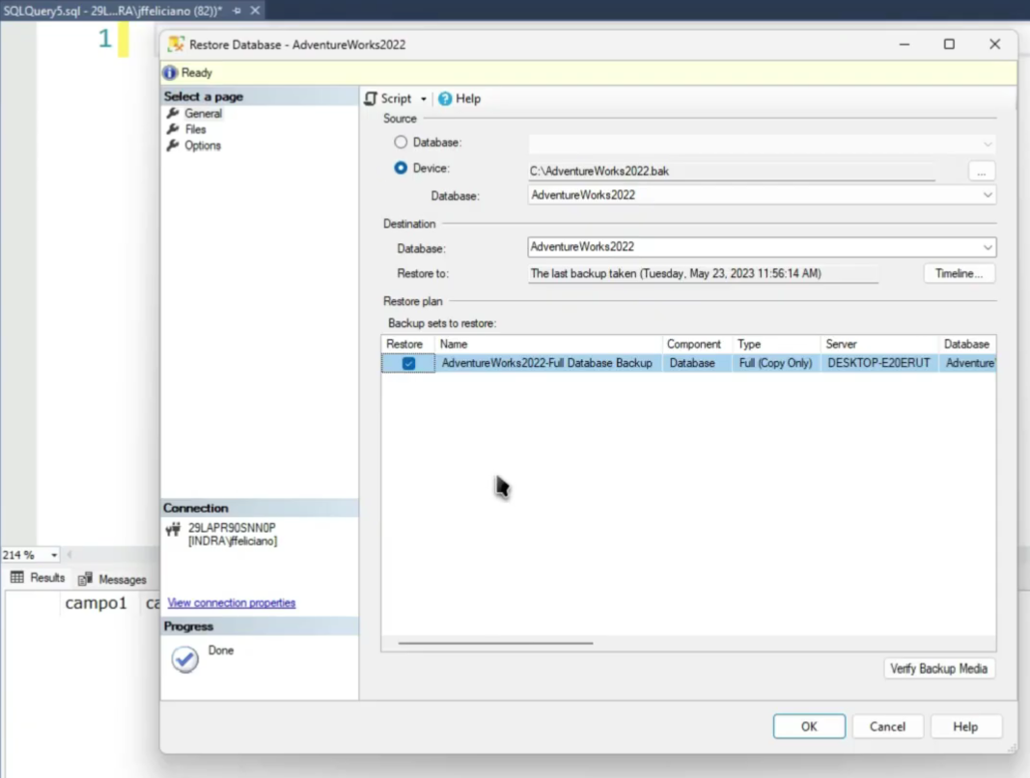
- Ya tendremos cargada nuestra BD descargado. A continuación, se evidencia la siguiente BD:
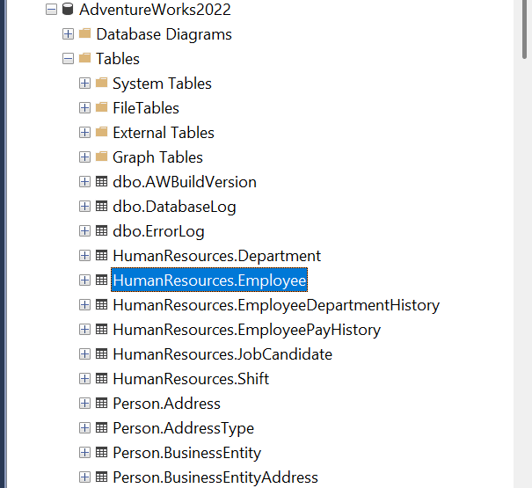

1.34 COMANDO PARA ORDENAR DATOS
El comando que me permite ordenar datos de manera ascendente es mediante el ORDER BY, veamos un ejemplo:
SELECT * FROM Empleados ORDER BY ID;
El siguiente comando traduce que va a consultar la tabla Empleados y la columna de nombre ID la va a ordenar de tal manera que aparezcan de manera ascendente, es decir de mayor a menor los registros.
Ahora bien, si queremos ordenar de forma ascendente, simplemente escribimos la cláusula ASC después del ID:
SELECT * FROM Empleados ORDER BY ID ASC;
Por el contrario, si lo queremos de forma descendente es decir de mayor a menor, simplemente cambiamos el ASC por DESC, así:
SELECT * FROM Empleados ORDER BY ID DESC;

1.35 VALORES MÁXIMOS Y MÍNIMOS (MÁX – MIN)
Los valores máximos y mínimos son funciones de SQL Server que nos permite traer valores máximos o mínimos de una consulta. Veamos un ejemplo con la tabla llamada Articulos:
SELECT MAX(precio) FROM Articulos;
El resultado de esta consulta lo que me traerá es el precio más alto de mi tabla Articulos:
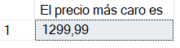
Ahora para hallar el valor mínimo, similar al anterior, pero en vez de poner MAX, ponemos MIN, de esta manera:
SELECT MIN (precio) FROM Articulos;
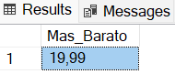

1.36 ARCHIVOS MDF y LDF

- Archivo MDF (Master Data File): El archivo MDF es el principal archivo de datos de una base de datos en SQL Server. Contiene las tablas, índices, procedimientos almacenados y otros objetos de la base de datos.
- Archivo LDF (Log Data File): El archivo LDF es el archivo de registro de transacciones de una base de datos en SQL Server. Registra todas las transacciones y cambios realizados en la base de datos, lo que permite la recuperación y la restauración de esta en caso de fallos o pérdida de datos.

1.37 CÓMO DEJAR DE REFERENCIA EL BD A LA HORA DE VOLVER A INGRESAR
Al momento de ingresar a nuestra BD en SQL Server, por defecto, cuando abrimos un new Query, inicia con la BD master, pero en esta ocasión, queremos que inicie con la Base de Datos creada llamada CentroMedico. Para lograr esto seguiremos los siguientes pasos:
- Nos dirigimos a la carpeta security, y estando allí seleccionamos el icono de persona llamado sa, que es el super administrador así:
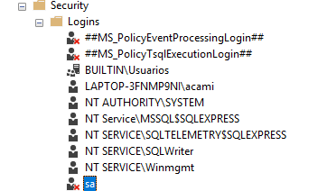
- Damos doble clic en sa, y se nos desprenderá la siguiente ventana llamada login properties:
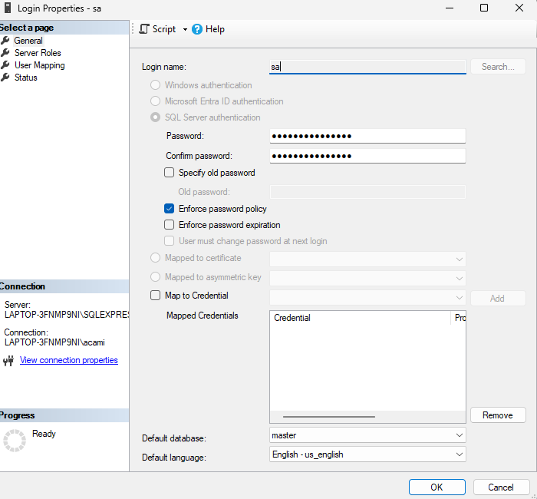
- Donde dice Default database, con nombre master, la cambiamos seleccionando la lista desplegable y seleccionando la Base de Datos la que quiero que inicie a la próxima vez que vaya a abrir nuevamente el Query.

1.38 MODIFICAR UNA TABLA EXISTENTE A NIVEL GRÁFICO
Para poder modificar una tabla existente a nivel gráfico, es decir sin el uso de comandos, nos vamos al menú Options, seleccionamos Designers, Table and Database Designers, y quitamos la selección del recuadro que dice Prevent Saving Changes that require table re-creation.
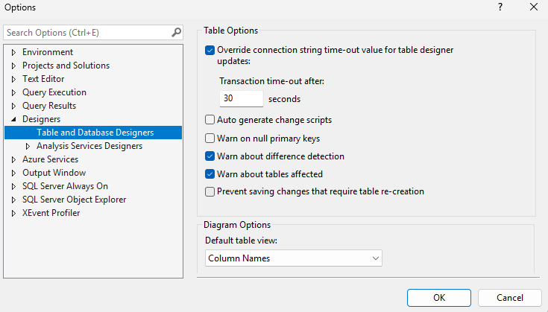

1.39 REINICIAR DESDE 1 LOS ID DEL MOTOR SQL SERVER
Para reiniciar desde 1, es decir que el motor de SQL empiece a contar los registros de 1 en adelante (1,2,3,4…. Etc), debemos escribir los siguientes scripts:
DELETE FROM Nombre_de_la_tabla;
DBCC CHECKIDENT ('Nombre_de_la_tabla', RESEED, 0);

1.40 SENTENCIAS DML y DDL

- DML (Data Manipulation Language): INSERT, UPDATE, DELETE, SELECT
- DDL (Data Definition Language): CREATE, ALTER, DROP, TRUNCATE

UNIDAD DOS – RELACIONES, RESTRICCIONES, FUNCIONES

DISEÑANDO UN MODELO ENTIDAD – RELACIÓN (M.E.R)
En Microsoft SQL Server, para crear un diseño de modelo entidad- relación vamos a seguir los siguientes pasos:
  - En nuestra BD llamado CentroMedico debajo en la subcarpeta de nombre Database Diagrams, damos clic derecho y seleccionamos la opción New Database Diagram.
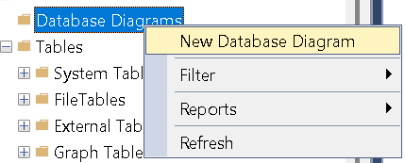
  - Se nos abrirá un cuadro llamado Add Table, el cual en su interior contiene todas las tablas que hemos creado hasta el momento. En esta ocasión seleccionamos los campos Paciente y Pais los cuales vamos a hacer relación de uno a muchos, esta relación indica que un paciente pertenece a un solo país mientras que un país está representado por muchos pacientes.
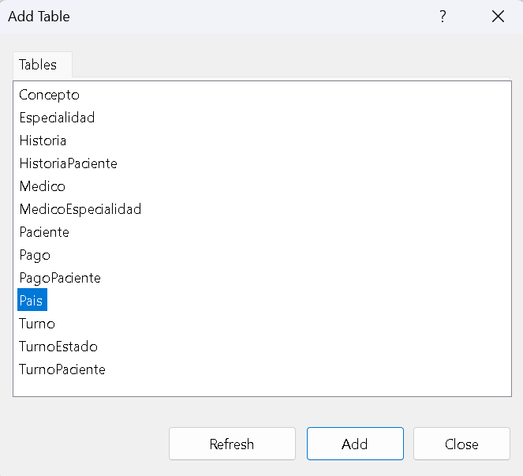
- Damos clic en el botón Add, una vez hayamos seleccionado los campos Pais y Paciente. Se nos abrirán unos cuadros que en su interior está compuesto por los campos con su Primary Key y encima un encabezado con el título que los representa cada una.

- Nos ubicamos en la tabla Paciente, en la carpeta Keys y damos clic derecho en New Foreign Key. Una vez dentro seleccionamos Tables and Columns, y en las columnas Primary key table seleccionamos Pais y idPais y para la Foreign key table, seleccionamos Paciente e idPais.
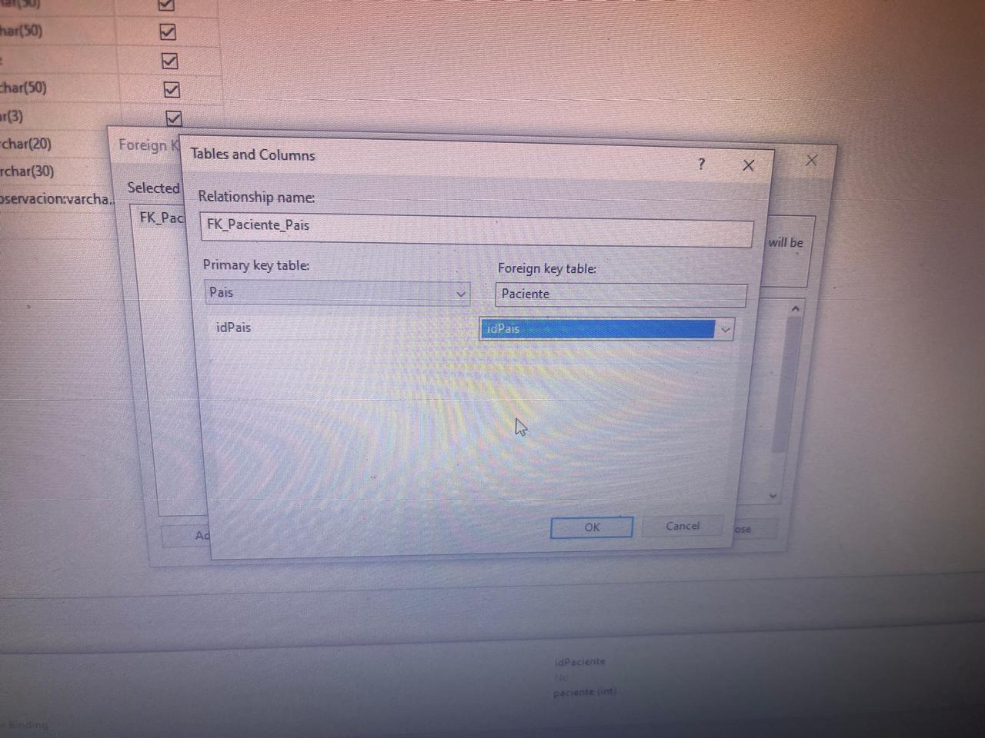
- Una vez haber hecho esto, se nos creará el diagrama M-E-R (Modelo Entidad Relación) de uno a muchos

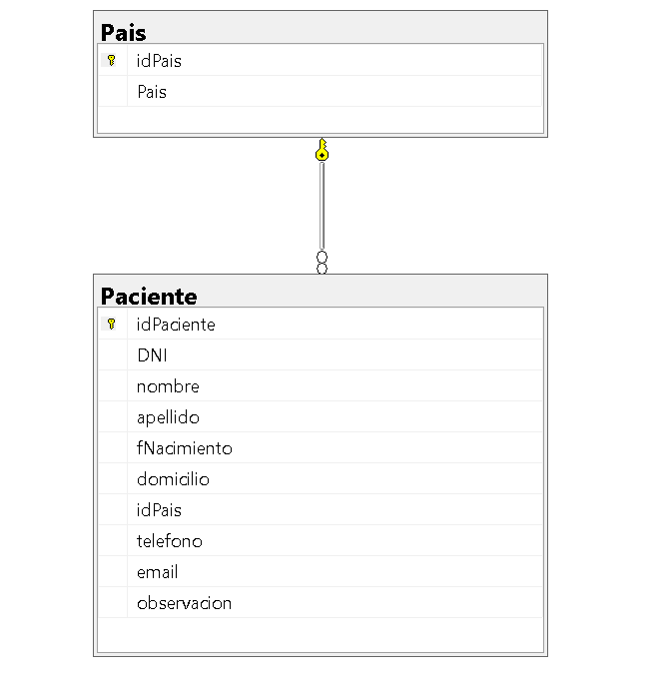
El diagrama anterior está compuesto por una llave y un símbolo de infinito ∞ lo cual, según el diagrama traduce que un paciente pertenece a un solo país mientras que un país está representado por muchos pacientes.
- Como paso final, damos clic en Refresh para actualizar datos, después de haber dado en Save o guardar, y veremos que la carpeta Keys de la tabla Paciente tendrá asignada la llave foránea donde se relaciona paciente con pais.

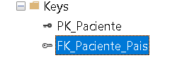

CÓMO INSERTAR DATOS DE MANERA GRÁFICA EN SQL SERVER
Para insertar datos de manera gráfica mediante el Design o diseño y NO por medio de Transact SQL que se maneja a partir de comandos se efectúa lo siguiente:
- Seleccionamos la tabla la cuál nosotros queramos insertar registros o datos, en este caso seleccionamos la tabla Paciente, damos clic derecho y seleccionamos Edit Top 200 Rows, esta opción nos abrirá la tabla que hemos creado vacía y lista para empezar a registrar los datos.
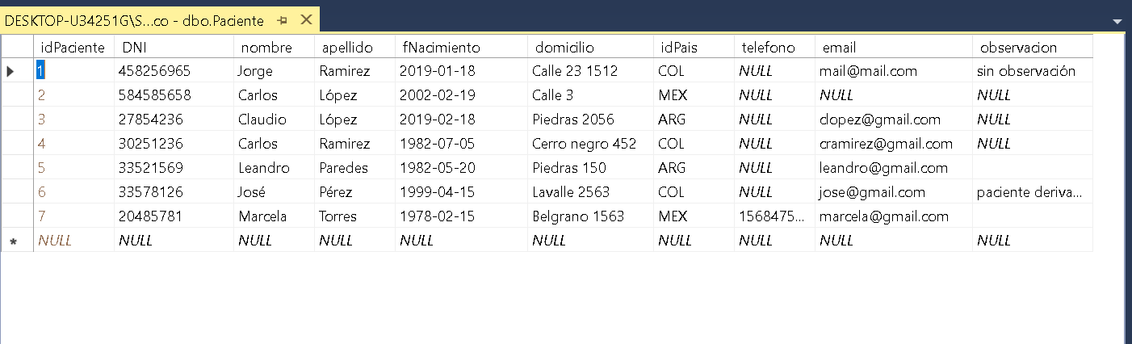

FUNCIÓN SUM
Para usar la función SUM en SQL Server, escribimos lo siguiente:
SELECT SUM(Monto) FROM Pago;
El resultado de esta consulta es la suma del total del campo monto dentro de la tabla Pago.

FUNCIÓN COUNT
La función COUNT permite hacer el conteo del total de filas en la tabla.
SELECT COUNT(*) FROM Paciente;
En esta sentencia el asterisco me hace el conteo del total de las filas con o sin condiciones.

FUNCIÓN HAVING
La cláusula HAVING en SQL Server se utiliza para filtrar resultados después de que se han agrupado los datos con una sentencia GROUP BY. Es similar a la cláusula WHERE, pero mientras WHERE se aplica a las filas individuales antes de la agrupación, HAVING se aplica a los grupos después de realizar operaciones de agregación (como SUM, COUNT, AVG, etc.).
Ejemplo:
Imagina que tienes una tabla de ventas y quieres saber qué clientes han hecho más de 5 compras. La consulta sería:
SELECT cliente, COUNT(*) AS totalCompras FROM Ventas GROUP BY cliente HAVING COUNT(*) > 5;
¿Qué hace esta consulta?
- GROUP BY cliente: Agrupa las ventas por cada cliente.
- COUNT(*) AS totalCompras: Cuenta cuántas ventas hizo cada cliente.
- HAVING COUNT(*) > 5: Filtra esos grupos, mostrando solo los clientes que realizaron más de 5 ventas.
En resumen, HAVING te ayuda a filtrar grupos de datos en función de condiciones basadas en funciones de agregación.

UNIDAD TRES – STORED PROCEDURES VARIABLES Y CONSULTAS

¿Qué es un Stored Procedures?
Un Stored Procedure (Procedimiento Almacenado) es un conjunto de instrucciones SQL que se guardan en la base de datos y pueden ejecutarse cuando se necesiten. Se usan para automatizar tareas repetitivas, mejorar el rendimiento y reforzar la seguridad.

Ventajas
✔ Reutilización de código: Se pueden llamar múltiples veces sin reescribir la lógica.
✔ Seguridad: Se pueden restringir permisos para que los usuarios solo ejecuten el procedimiento sin ver su código.
✔ Optimización del rendimiento: SQL Server los compila y optimiza antes de ejecutarlos.
✔ Menos tráfico entre la aplicación y la base de datos: En lugar de enviar múltiples consultas, solo envías el nombre del procedimiento y sus parámetros.

Uso del GO
El uso del GO dentro de un Store Procedures, me permite identificar desde donde comienza y hasta donde termina, y además se establecen siempre al finalizar un Store Procedure y permiten crear con esto la cantidad de Store Procedure que queramos.
Ejemplo:
-- Creación de un STORE PROCEDURE
CREATE PROC SP_paciente (
@idPaciente INT
)
AS
SELECT * FROM Paciente WHERE idPaciente = @idPaciente;
GO

3.4 Uso del SET ANSI_NULLS

3.4.1 Uso del SET ANSI_NULLS ON
Activa el estándar ANSI, donde cualquier comparación con NULL (como columna = NULL o columna <> NULL) devuelve un resultado desconocido (UNKNOWN), no verdadero ni falso.

3.4.2 Uso del SET ANSI_NULLS OFF
Desactiva esta regla, permitiendo que las comparaciones con NULL se traten como si NULL fuera un valor concreto. Por ejemplo, columna = NULL podría devolver verdadero si la columna es NULL. Este modo es menos estándar y se usa en escenarios antiguos o específicos, pero no es común en aplicaciones modernas.

Uso del SET QUOTED_IDENTIFIER ON y OFF
Determinan cómo se interpretan las comillas dobles (") en el código SQL, especialmente en nombres de objetos (como tablas o columnas) y cadenas de texto.

SET QUOTED_IDENTIFIER ON
Cuando está activado (valor predeterminado en la mayoría de los casos), las comillas dobles se usan para delimitar identificadores (nombres de objetos como tablas, columnas, etc.), mientras que las comillas simples (') se usan para cadenas literales. Por ejemplo:
- "MiTabla" se interpreta como el nombre de una tabla.
- 'MiTexto' se interpreta como una cadena de texto. Esto es útil para nombres de objetos que contienen espacios o caracteres especiales, como "Mi Tabla Especial".

SET QUOTED_IDENTIFIER OFF
Cuando está desactivado, las comillas dobles no se tratan como delimitadores de identificadores, y los nombres de objetos deben usar corchetes ([ ]) en su lugar (por ejemplo, [Mi Tabla]). Las comillas dobles pueden interpretarse como cadenas en algunos contextos, aunque esto depende del motor y puede generar errores o ambigüedades.

EJECUTAR UN STORE PROCEDURE
Para ejecutar un STORE PROCEDURE, usamos la palabra reservada EXECN, seguidos de unos parámetros, así:
EXEC SP_paciente 1;
El resultado de esta consulta es que me va a traer el primer registro de la tabla Paciente.

MODIFICAR UN STORE PROCEDURE USANDO ALTER
Para modificar una tabla de Store Procedure una vez creada, podemos usar la instrucción ALTER, así:
  - Primero creamos el Store Procedure:
CREATE PROCEDURE ALTA_Paciente(
@DNI VARCHAR(20),
@nombre VARCHAR(50),
@apellido VARCHAR(50),
@fNacimiento VARCHAR(8),
@domicilio VARCHAR(50),
@idPais CHAR(3),
@telefono VARCHAR(20) = '',
@email VARCHAR(30),
@observacion VARCHAR(1000) = ''
)
AS
Ahora reemplazamos el CREATE por ALTER:
ALTER PROCEDURE ALTA_Paciente(
@DNI VARCHAR(20),
@nombre VARCHAR(50),
@apellido VARCHAR(50),
@fNacimiento VARCHAR(8),
@domicilio VARCHAR(50),
@idPais CHAR(3),
@telefono VARCHAR(20) = ' ',
@email VARCHAR(30),
@observacion VARCHAR(1000) = ' '
)
AS
Luego volvemos a ejecutar y ya habremos modificado nuestro Store Procedure.

DEFINICIÓN DE UNA VARIABLE
Una variable es un objeto en memoria lo cual permite almacenar un valor. Ese valor va a coexistir durante todo el script, y puede cambiar o no. Para declarar una variable escribimos la palara reservada DECLARE, seguido de una arroba @ y seguido de un nombre y por último su tipo de dato ya sea un Int, un Bit, etc. Así:
DECLARE @Ordenamiento CHAR(1) = ‘A’;
Otra forma de declarar la misma variable llamada Ordenamiento es la siguiente:
SET @Ordenamiento = ‘A’;
Cualquiera de las dos opciones es válido.

UNIDAD CUATRO – ESTRUCTURAS DE CONTROL

CONDICIONAL IF-ELSE Y ESTRUCTURA BEGIND END
El condicional IF nos sirve para evaluar el valor de una variable o el resultado de una consulta y ejecutar acciones. A continuación, daremos un ejemplo básico:
DECLARE @idPaciente INT; -- Declaro variable
SET @idPaciente = 7; -- Establezco un valor

IF @idPaciente = 7
SELECT * FROM Paciente WHERE idPaciente = @idPaciente;

Ahora vemos el uso del IF-ELSE, y la estructura BEGIND END. La sintaxis de un condicional en SQL Server es la siguiente:
IF 1 = 1 -- Condición
BEGIN
PRINT 'Condición verdadera';
PRINT 'Esto está dentro del IF';
END
ELSE
BEGIN
PRINT 'Condición falsa';
PRINT 'Esto está dentro del ELSE';
END

CONDICIONAL WHILE
El condicional WHILE nos permite ejecutar un bloque de código hasta que se cumpla una condición. Veamos un ejemplo:
DECLARE @Contador INT = 0;
WHILE (@Contador <= 10)
BEGIN
PRINT(@Contador);
SET @Contador = @Contador+1;
END

CONDICIONAL CASE
El condicional CASE en SQL Server es una herramienta que permite realizar evaluaciones lógicas dentro de una consulta, similar a un "if-else" en otros lenguajes de programación. Se usa para devolver diferentes valores según condiciones específicas, directamente en el resultado de un SELECT, WHERE, ORDER BY, u otras cláusulas.
SET @Resultado = (CASE WHEN @Valor = 10 THEN 'ROJO'
WHEN @Valor = 20 THEN 'VERDE'
WHEN @Valor = 30 THEN 'AZUL'
ELSE 'GRIS'
END)
PRINT(@Resultado);

INSTRUCCIONES RETURN y BREAK
Las instrucciones RETURN se utiliza para salir inmediatamente de un procedimiento almacenado, función o bloque de código T-SQL, devolviendo el control al punto desde donde se llamó. Veamos un ejemplo:
IF @Contador = 3
RETURN
Resultado de la sentencia:
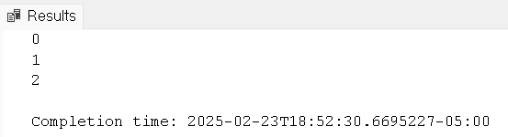
Ahora para la sentencia BREAK es similar a la del RETURN solo que se sale de la condición, es decir no la termina del todo. Ejemplo:
DECLARE @Contador INT = 0;

WHILE (@Contador <= 10)
BEGIN
PRINT(@Contador);
SET @Contador = @Contador+1;
IF @Contador = 3
--RETURN
BREAK
END
PRINT('Sigue ejecutando');
Resultado de la sentencia:
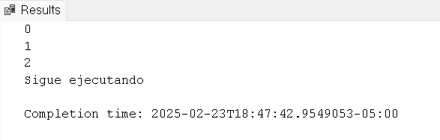

HERRAMIENTAS ADICIONALES

PROCESO SP_HELP
En SQL Server, el procedimiento almacenado EXEC sp_help se utiliza para proporcionar información detallada sobre los objetos de la base de datos. En resumen, muestra metadatos (como nombres, tipos y propiedades) de los objetos en la base de datos actual. A continuación, veremos un ejemplo con la tabla Pais.

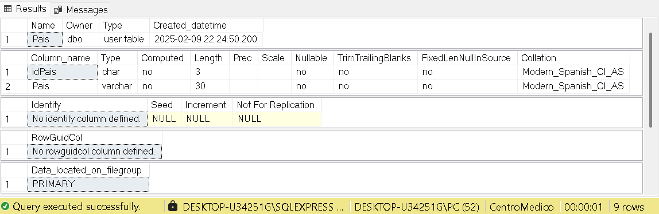

Ahora veámoslo para el caso de un Stored Procedures:

EXEC sp_help ALTA_Medico;
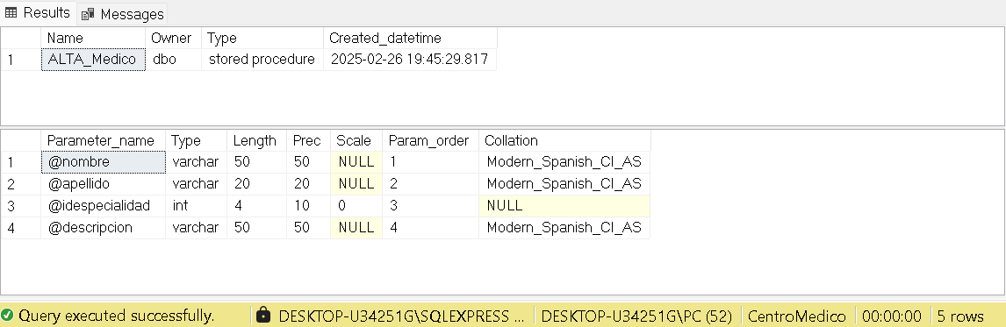

PROCESO SP_HELPTEXT
En SQL Server, el procedimiento almacenado EXEC sp_helptext se utiliza para mostrar el texto o código fuente (definición) de un objeto de la base de datos, como un Stored Procedure, función o vista, siempre que no esté cifrado. Ejemplo:

EXEC sp_helptext ALTA_Turno;

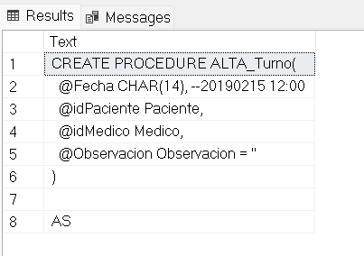

UNIDAD CINCO – FUNCIONES DE CONVERSIÓN Y TEXTO

FUNCIÓN LEFT
En SQL Server, la función LEFT se utiliza para extraer un número específico de caracteres desde el inicio (lado izquierdo) de una cadena de texto. Es una función muy útil para manipular strings y obtener subcadenas.

LEFT ( expresión_caracteres, longitud );

Ejemplo:

DECLARE @Nombre VARCHAR(100);
SET @Nombre = ‘Andrés’;

PRINT LEFT (@Nombre,1);

El resultado de esta consulta es que me va a imprimir el primer carácter de mi nombre es decir la letra A.

FUNCIÓN RIGHT
En SQL Server, la función RIGHT es similar a LEFT, pero en lugar de extraer caracteres desde el inicio de una cadena, extrae un número específico de caracteres desde el final (lado derecho) de la misma.

RIGHT ( expresión_caracteres, longitud );

Ejemplo:
DECLARE @Nombre VARCHAR(100);
SET @Nombre = ‘Andrés’;

PRINT RIGHT (@Nombre,1);

FUNCIÓN LEN
En SQL Server, la función LEN se utiliza para devolver la longitud de una cadena de texto, es decir, el número de caracteres que contiene.
LEN ( expresión_caracteres);

Ejemplo:
DECLARE @Nombre VARCHAR(100);
SET @Nombre = ‘Andrés’;
PRINT LEN (@Nombre);

FUNCIÓN LOWER (Convertir texto a minúscula)
La función LOWER nos permite imprimir una cadena de texto a minúscula, inicialmente estando en minúscula.
-- FUNCIÓN LOWER Convertir a minúsculas
DECLARE @VARIABLE VARCHAR(100);
SET @VARIABLE = 'ANDRES';
PRINT LOWER (@VARIABLE);
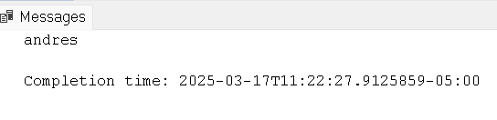

FUNCIÓN UPPER (Convertir texto a MAYÚSCULA)
La función UPPER es lo contrario a la función LOWER, ya que esta va a imprimir el texto de minúscula a mayúscula:
-- FUNCIÓN UPPER Convertir a mayúsculas
DECLARE @VARIABLE2 VARCHAR(100);
SET @VARIABLE2 = 'andres';
PRINT UPPER (@VARIABLE2);
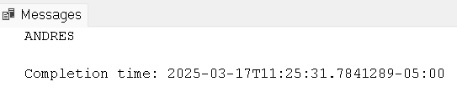

FUNCIÓN REPLACE (Reemplazar)
La función REPLACE permite reemplazar un caracter por otro, o bien para un conjunto de cadenas. Ejemplo:
-- FUNCIÓN REPLACE reemplazar
DECLARE @var1Replace VARCHAR(100);
DECLARE @var2Replace VARCHAR(100);
SET @var1Replace = 'Ramir"o';
SET @var2Replace = 'Gonz@ales';
SELECT REPLACE (@var1Replace,'"','');
SELECT REPLACE (@var2Replace,'@','');

FUNCIÓN REPLICATE (Replicar)
La función REPLICATE lo que permite es replicar o repetir una cadena de caracteres la cantidad de veces que nosotros queramos.
SELECT REPLICATE (0,5) AS "Replicación";
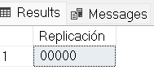

Para este ejemplo los valores 0 y 5 indica que quiero que me replique el valor 0 , 5 veces es decir que me ejecute 5 veces el valor de 0.

FUNCIÓN CONCAT (Concatenar o unir)
La función CONCAT permite concatenar o unir variables de distinto tipo. A continuación veremos un ejemplo:
DECLARE @var1Concat VARCHAR(100);
DECLARE @var2Concat VARCHAR(100);
SET @var1Concat = 'Ramiro';
SET @var2Concat = 'Gonzales';

SELECT CONCAT(@var1Concat, @var2Concat);

FUNCIÓN GETDATE (Obtener Fecha)
La función GETDATE, me permite obtener la fecha del día hoy. Vamos a ver un ejemplo:
SELECT GETDATE() AS “FechaDeHoy”;
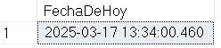

FUNCIÓN ISDATE
La función ISDATE permite evaluar una expresión en este caso si una fecha es verdadera o no. Si es verdadera retornará el valor de 1 ya que en representación booleana significa verdadero y 0 significa falso.
0 | FALSO
1 | VERDADERO

Un ejemplo podría ser el siguiente:
PRINT ISDATE('2025-03-17');
El resultado es que arrojará en consola el valor de 1 ya que corresponde a la fecha del día de hoy.
PRINT ISDATE('HDSKV');
El resultado arrojado será de 0 ya que es falso porque no existe una fecha que contenga palabras.

FUNCIONES DE CONVERSIÓN CAST Y CONVERT

FUNCIÓN CAST
DECLARE @Numero MONEY;
SET @Numero = 500.40;
PRINT @Numero;
SELECT CAST(@Numero AS INT) AS numero;
También podemos hacer uso del CAST en consultas usando el SELECT, a continuación, se mostrará un ejemplo:
SELECT CAST (idPaciente AS MONEY) FROM Paciente;
El resultado de esta consulta es que me traerá todos los idPaciente en formato de moneda, es decir con 2 decimales.
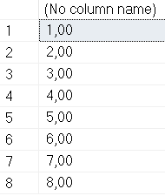

FUNCIÓN CONVERT
Similar a la función CAST, pero con algunas diferencias. Vamos a ver un ejemplo:
DECLARE @Numero MONEY;
SET @Numero = 500.40;
SELECT CONVERT(INT, @Numero);
En vez de usar la cláusula SELET, también puedo usar el PRINT o sea imprimir y el resultado será el mismo.

UNIDAD SEIS – TRANSACCIONES

BEGIN TRANSACTION
COMMIT TRANSACTION – (Confirmación de una transacción)
ROLLBACK TRANSACTION (Cancelación de una transacción)
A continuación, vamos a establecer un claro ejemplo de ello:
BEGIN TRANSACTION
UPDATE dbo.Paciente SET telefono = 444 WHERE idPaciente = 8;

IF @@ROWCOUNT = 1
COMMIT TRANSACTION; -- Guarde la transacción
ELSE
ROLLBACK TRANSACTION; -- Me cancele la transacción

¿Para qué sirve el @@ROWCOUNT?
Principalmente se usa para:
- Verificar si una operación afectó filas (como un UPDATE, DELETE, INSERT, SELECT).
- Control de flujo, es decir, tomar decisiones condicionales basadas en si se afectaron filas o no.
Ahora vamos a ver este otro ejemplo haciendo uso del DELETE:
SELECT * FROM Turno;
BEGIN TRANSACTION
DELETE FROM Turno WHERE estado = 1;
IF @@ROWCOUNT = 1 -- Se cumple el condicional
COMMIT TRANSACTION
ELSE
ROLLBACK TRANSACTION

UNIDAD SIETE - JOINS Y UNIONS ENTRE TABLAS

INNER JOIN
SELECT * FROM Paciente;
SELECT * FROM TurnoPaciente;

SELECT * FROM Paciente P
INNER JOIN TurnoPaciente T
ON T.idPaciente = P.idPaciente;

LEFT JOIN

SELECT * FROM Paciente P
LEFT JOIN TurnoPaciente T
ON T.idPaciente = P.idPaciente;

RIGHT JOIN
SELECT * FROM Paciente P
RIGHT JOIN TurnoPaciente T
ON T.idPaciente = P.idPaciente;

CLÁUSULA UNION
La cláusula UNION permite unir dos resultados de una misma consulta. A continuación, se evidencia el siguiente ejemplo:
SELECT * FROM Turno
UNION
SELECT * FROM Turno;

TRIGGERS

¿Qué es un Trigger?
Un Trigger (disparador) en SQL Server es un tipo especial de procedimiento almacenado que se ejecuta automáticamente cuando ocurre un evento específico en una tabla o vista de la base de datos.

